Integrando Material Design con identidad personalizada

*Estudiante: Jorge Luis Sosa   
País: Guatemala*

**Archivo colors.xml**

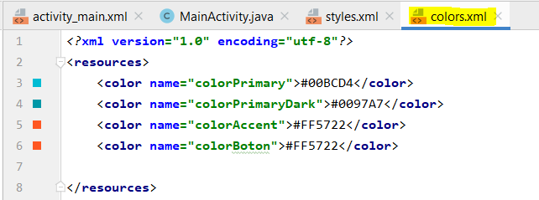

**Archivo styles.xml**

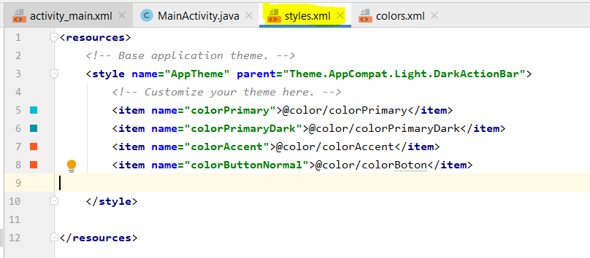

**Activity Main**

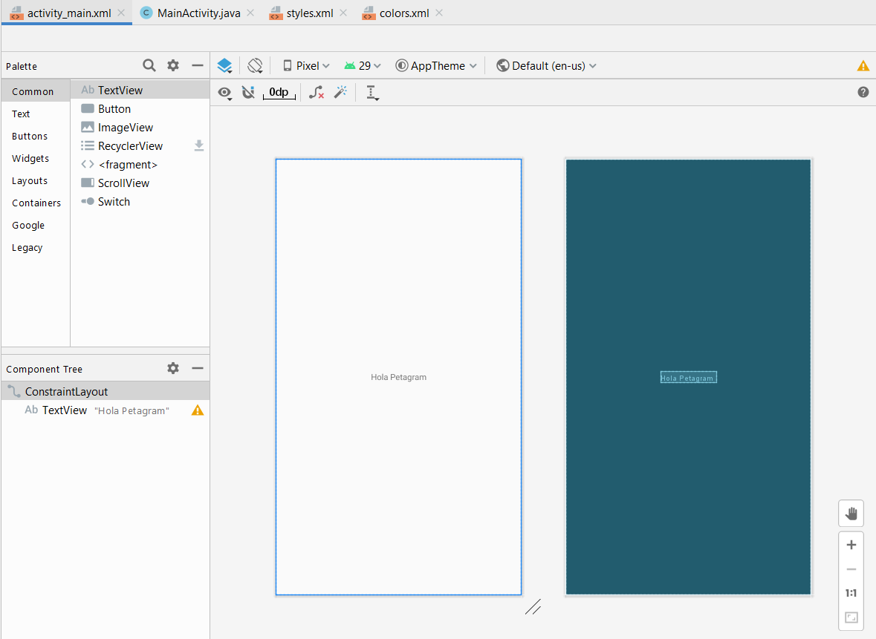

**Código Ejecutado en Emulador Android**

